小四动态
2024/5/20
来园情况
幼儿总人数：20人。今日入园：17人
一、区域游戏
早晨，孩子们早早地来园啦！今天我们选择自己喜欢的区域！一起来看看吧！
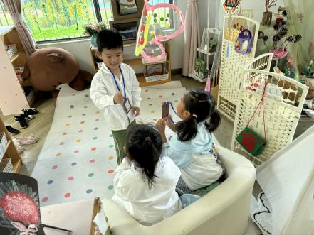 | 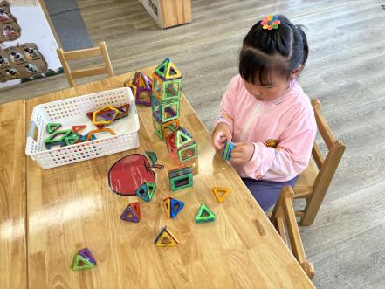 | 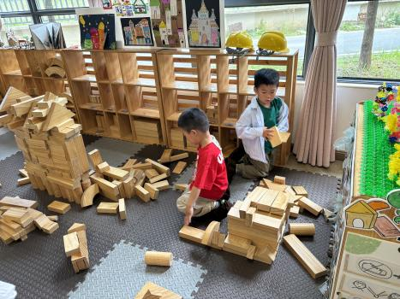
我们选择自己喜欢的运动区域，与同伴享受户外带来的乐趣！
二、手工《知了》
夏天到啦！夏天有什么呢？孩子说有青蛙、知了、蜻蜓等。今天我们一起来折知了吧！
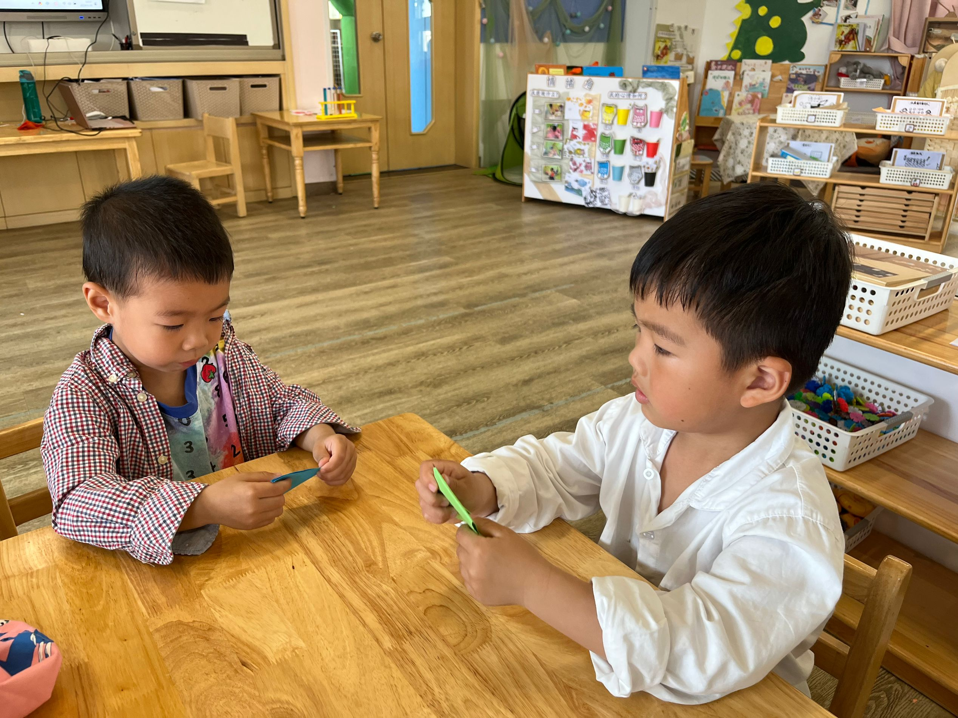 | 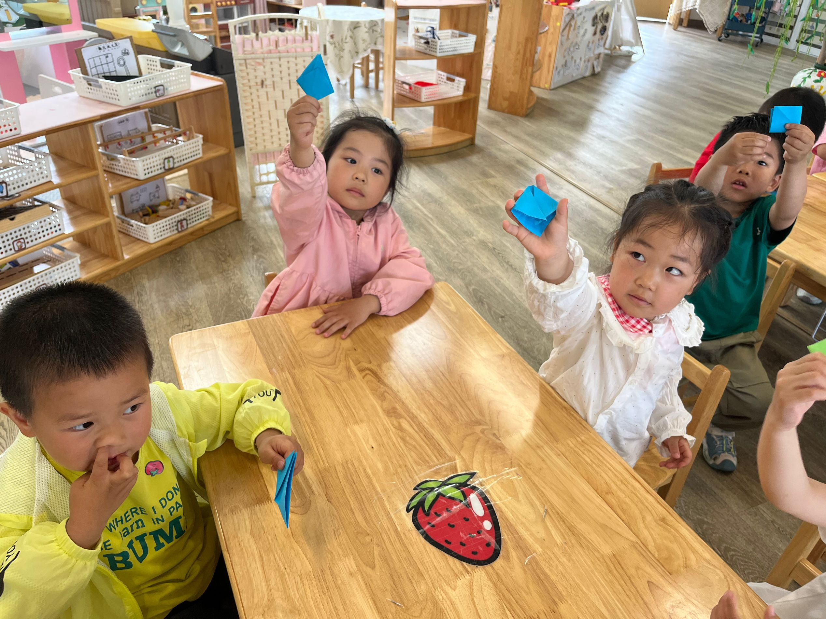 | 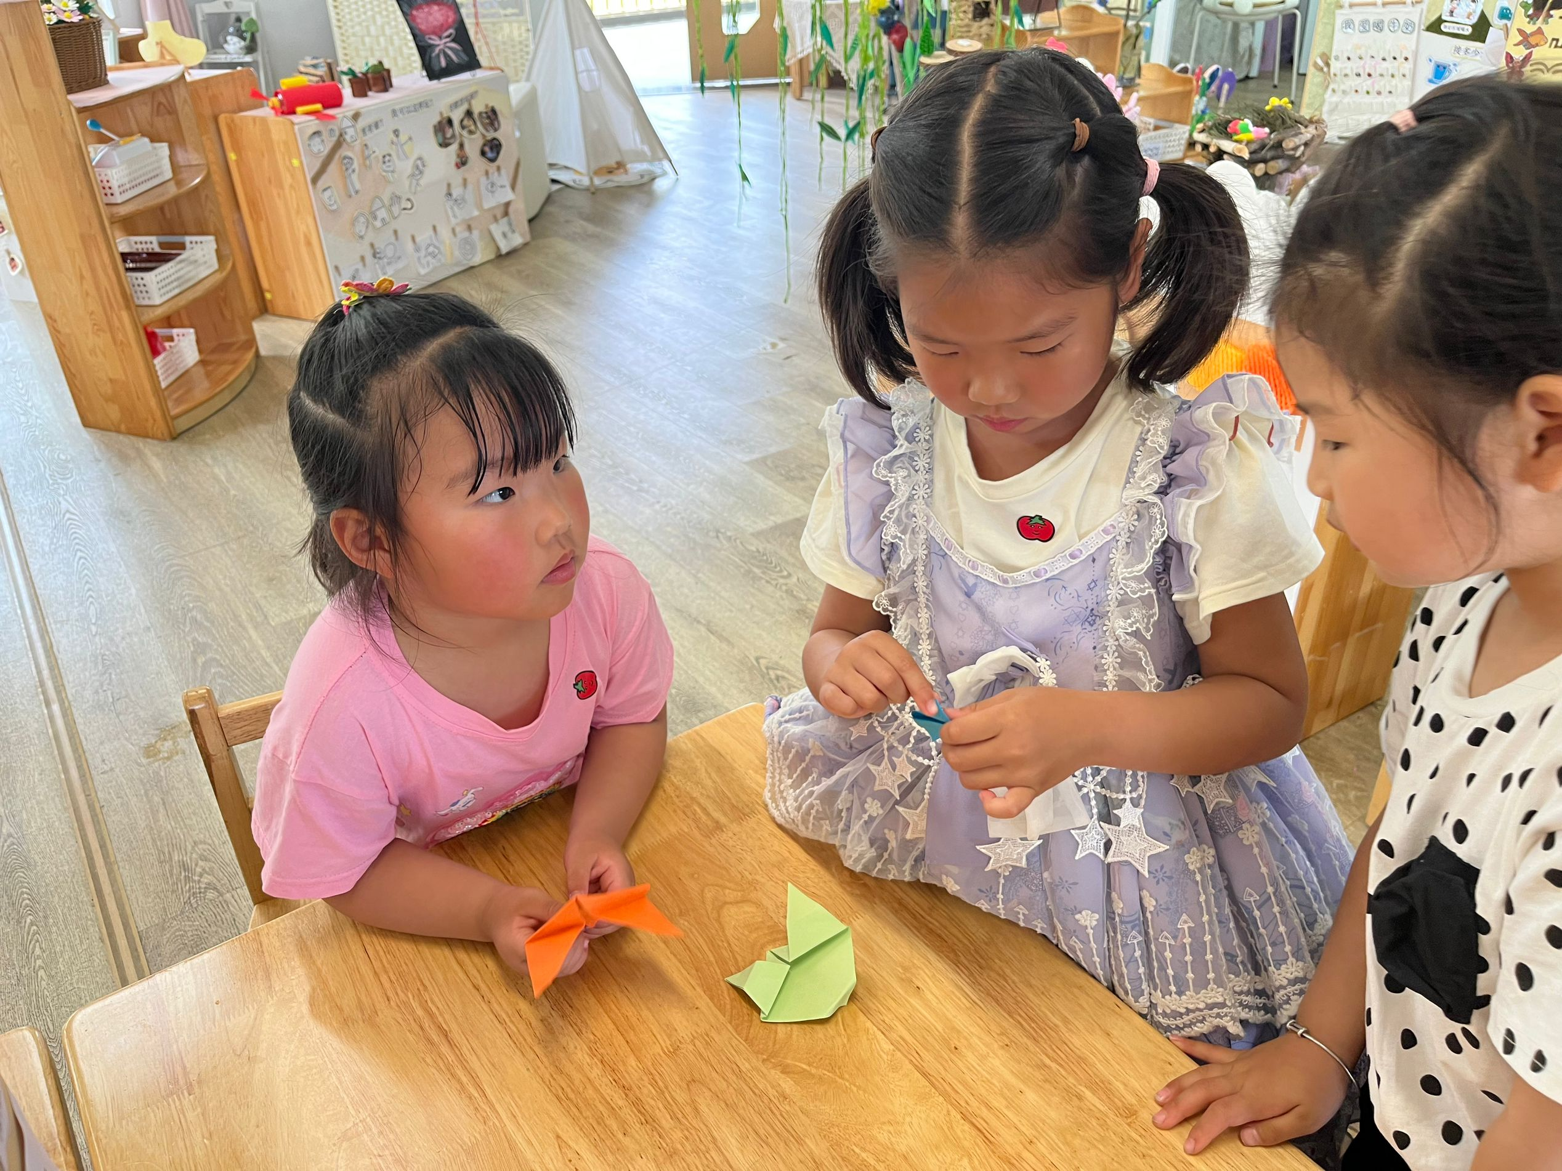
我们选择自己喜欢的运动区域，与同伴享受户外带来的乐趣！

三、手工《爱心棒》
夏天今天是个特殊的节日，我们给爱的爸爸妈妈送一个小小的礼物吧！快来欣赏我们的制作过程！
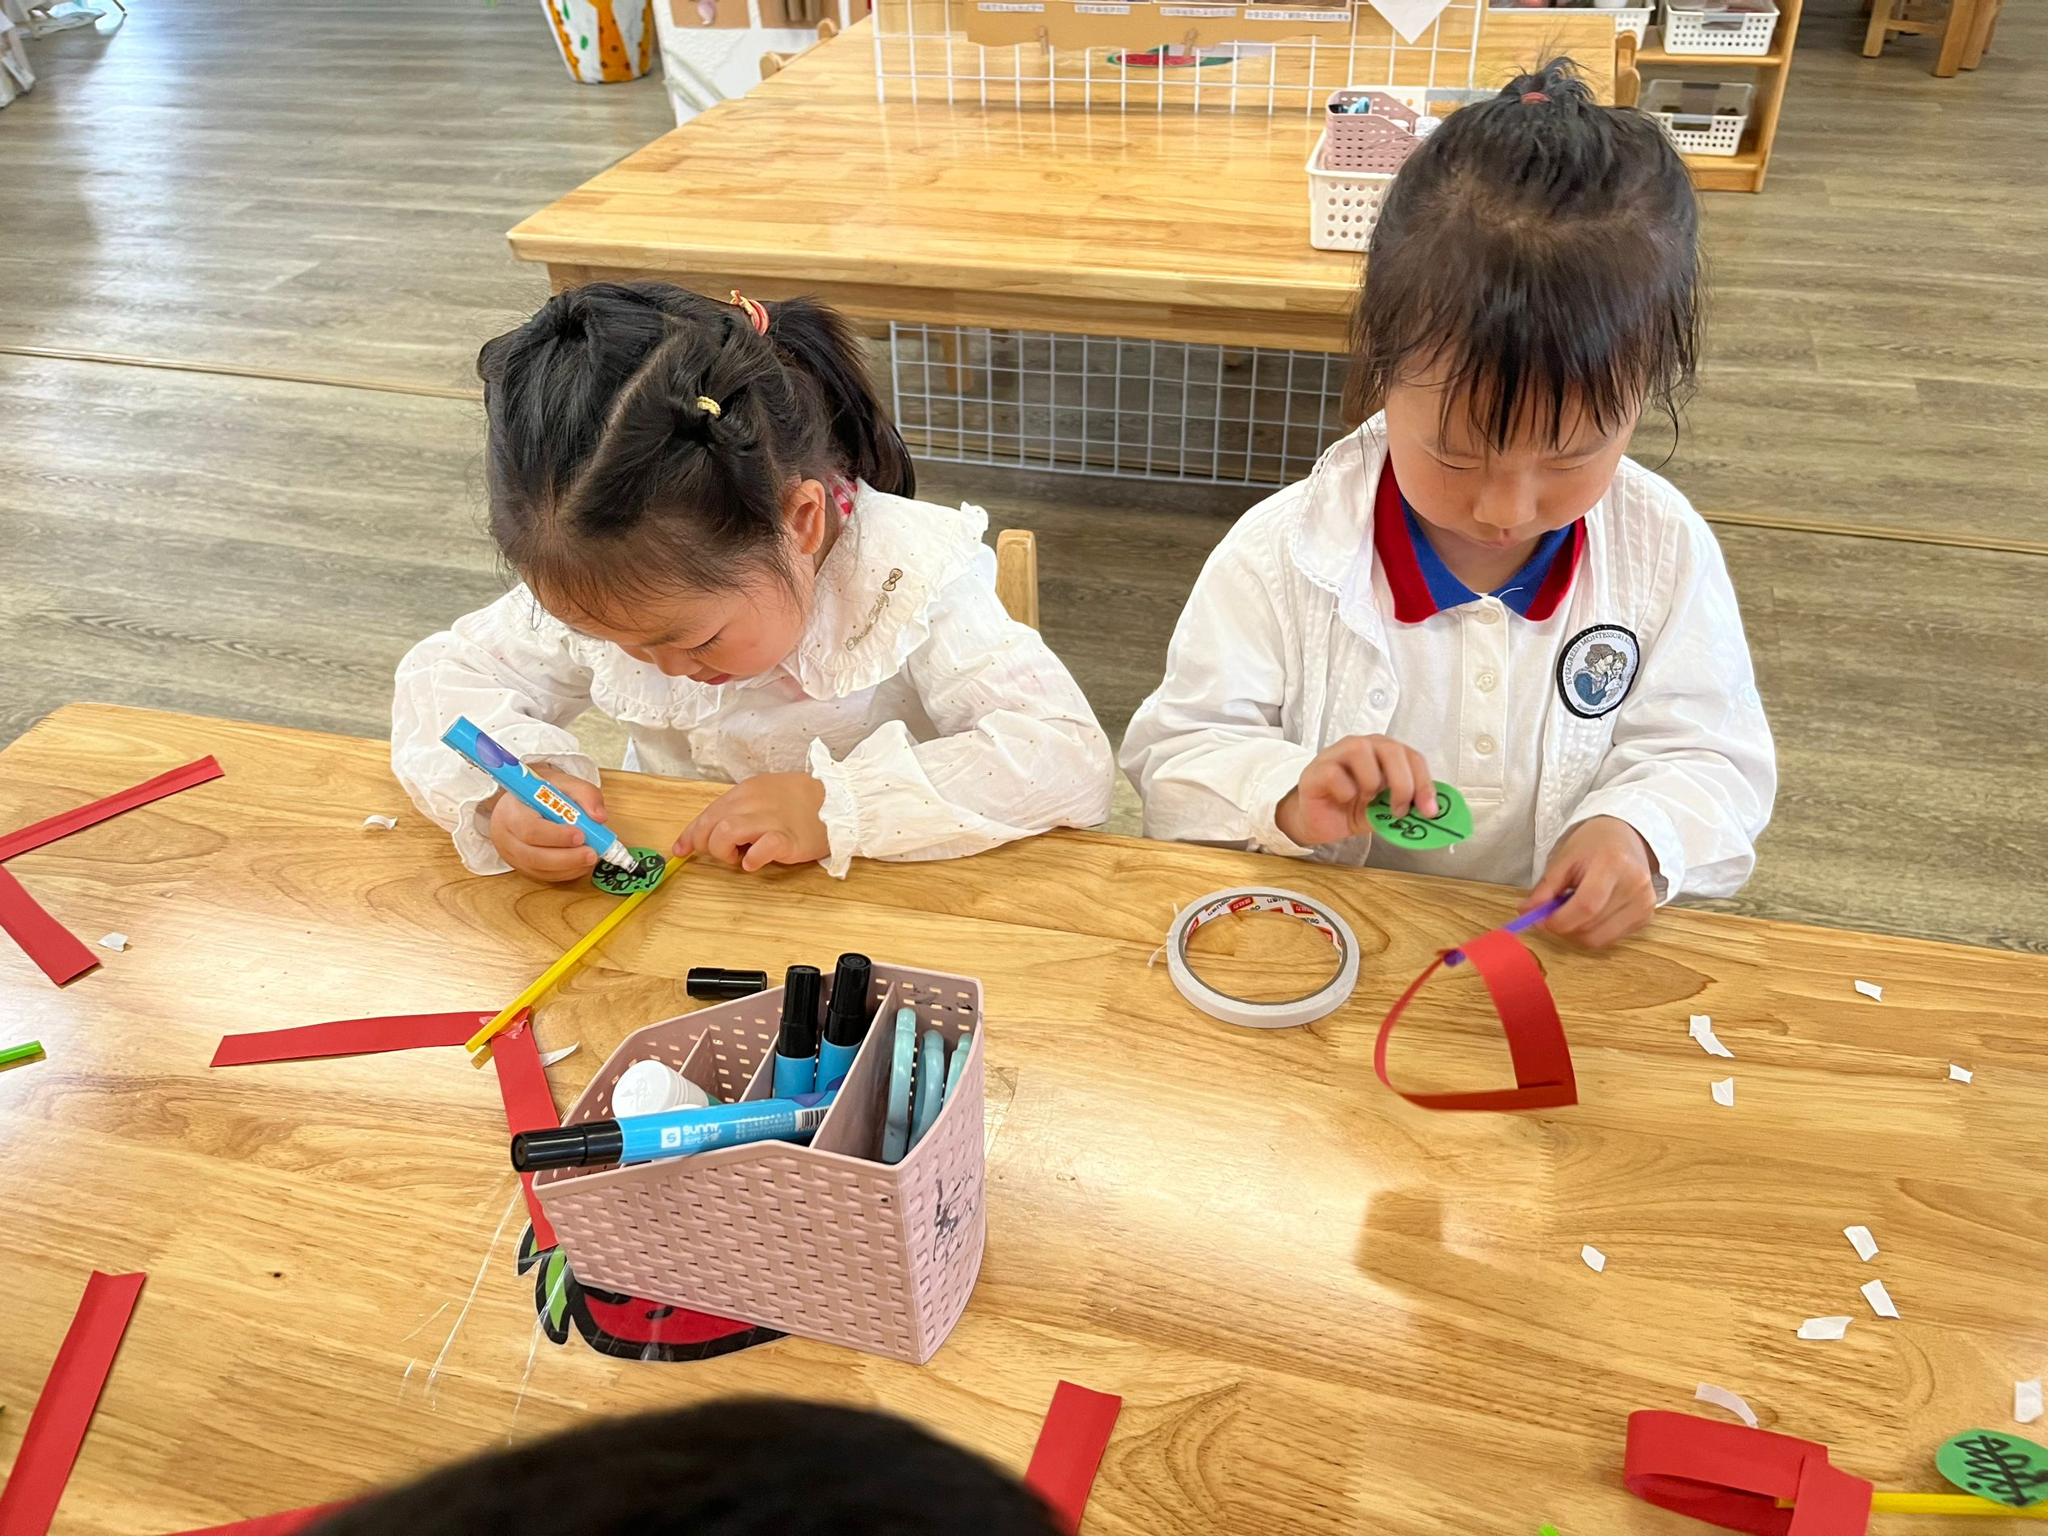 | 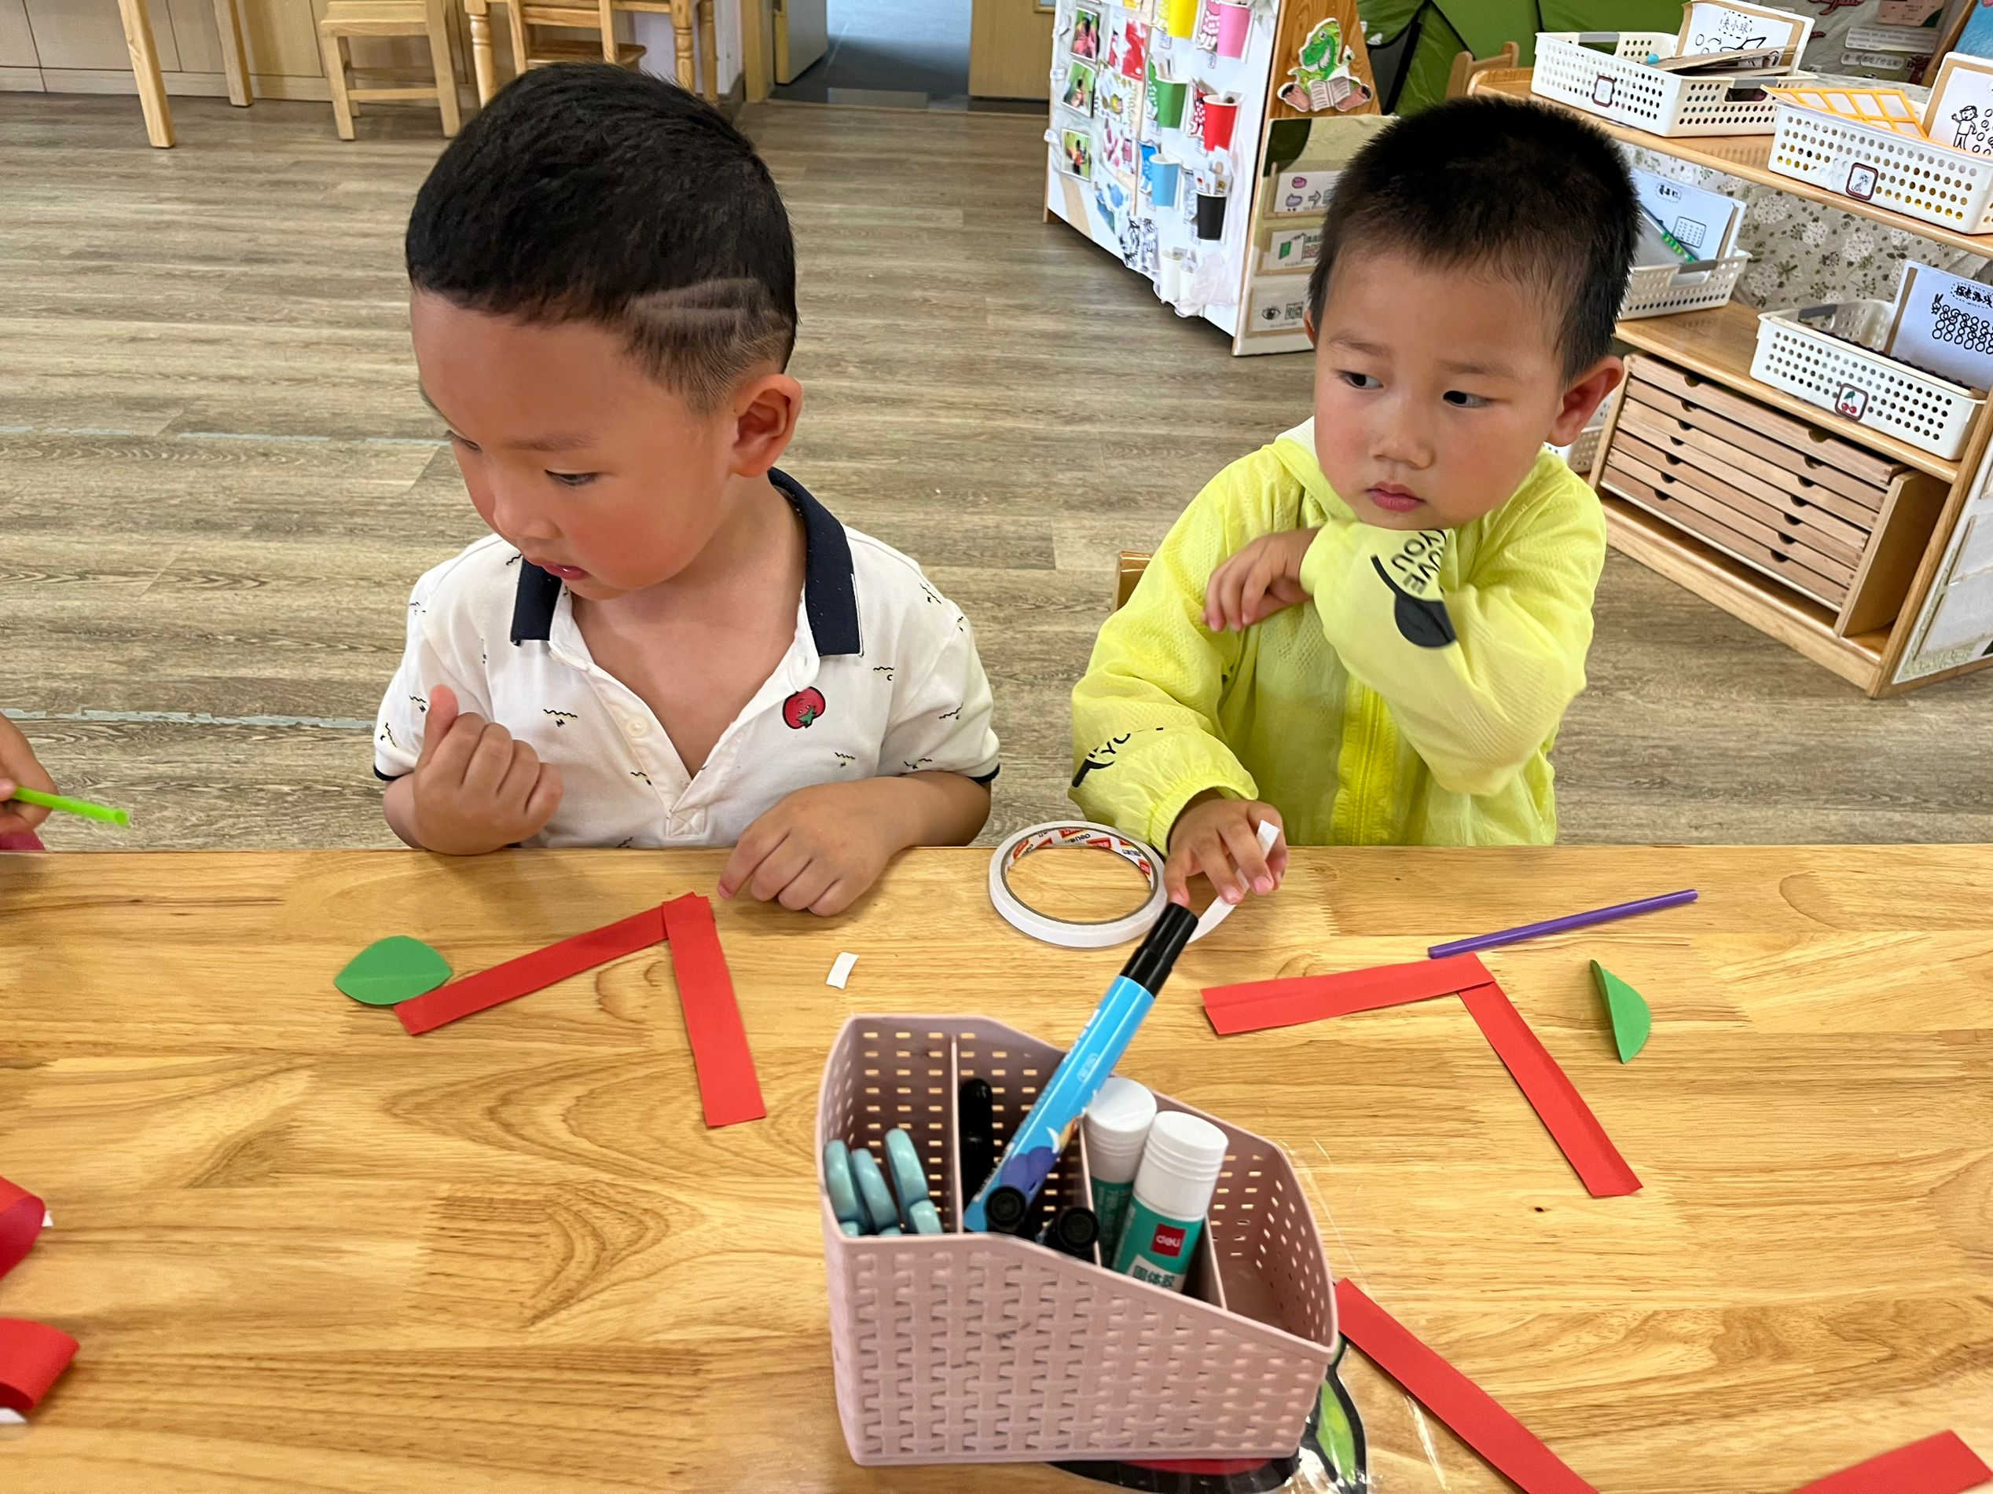 | 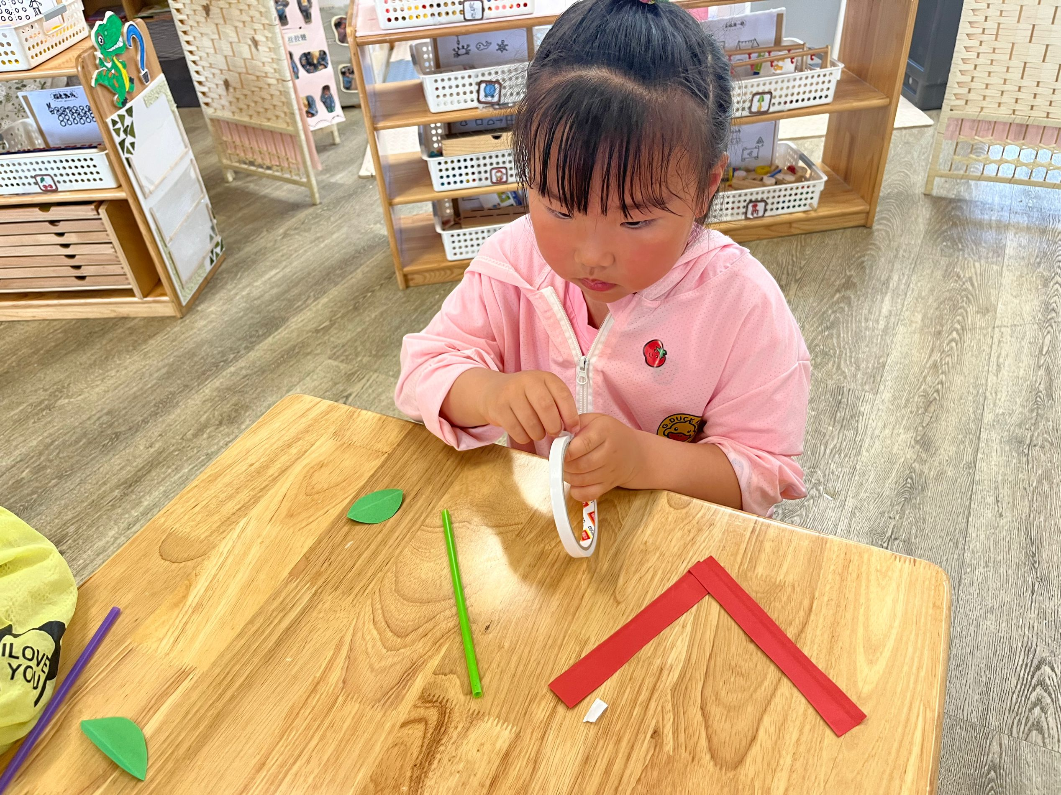
用小手撕一段双面胶粘在棒子上，两头粘一粘！
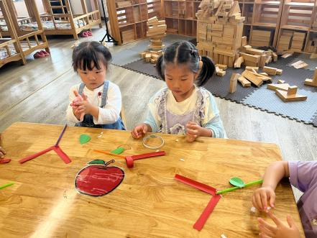 | 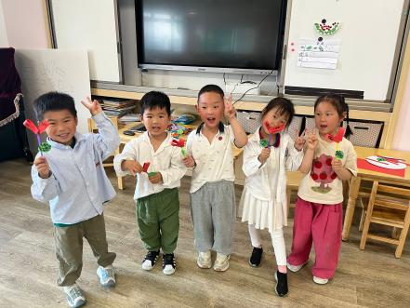 | 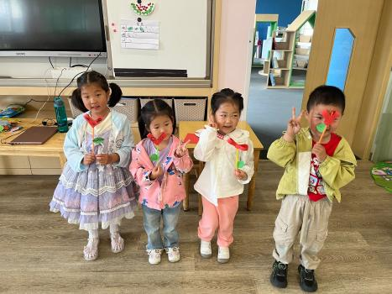
经过不断尝试，我们的爱心小棒完成啦！

温馨提示：
1.最近小朋友户外喝水特别积极，回家爸爸妈妈要表扬哦！
2.及时关注天气，给孩子准备适宜的衣服，防止感冒生病哦！

